ИТОГОВАЯ КОНТРОЛЬНАЯ РАБОТА ПО ХИМИИ
11 класс
ВАРИАНТ 1
ЧАСТЬ I
А1. Электронную конфигурацию ns²np⁶ в основном состоянии имеет атом
1. Mg
2. Ne
3. K
4. B
А7. Электронная конфигурация ls²2s²2p⁶3s²3p¹ соответствует атому
1. кремния
2. алюминия
3. углерода
4. бора
А8. Атом элемента, высший оксид которого ЭО₂, имеет электронную формулу внешнего электронного слоя
1. 2s²2p³
2. 4s²4p⁴
3. 3s²3p²
4. 3s²3p⁵
А9. Элемент с электронной конфигурацией внешнего уровня 3s²3p⁵ образует водородное соединение состава
1. H₄Э
2. H₂Э
3. H₃Э
4. HЭ
А10. Одинаковую электронную конфигурацию имеют атом бериллия и частица
1. Ca²⁺
2. O²⁻
3. Mg⁰
4. N³⁺

ЧАСТЬ I I

C 1. Определите сумму коэффициентов в уравнении окислительно-восстановительной реакции, схема которой:
KMnO4 +HI = KI + MnI2 + I2 + …
на основе составленного электронного баланса.
ИТОГОВАЯ КОНТРОЛЬНАЯ РАБОТА ПО ХИМИИ
11 класс
ВАРИАНТ 2
ЧАСТЬ I
А1. Электронная конфигурация ls²2s²2p⁵ соответствует атому
1. неона
2. аргона
3. фтора
4. Алюминия

А2. Элемент с электронной конфигурацией внешнего уровня 3s²3p³ образует водородное соединение состава
1. H₂Э
2. HЭ
3. H₄Э
4. H₃Э
А8. Одинаковую электронную конфигурацию имеют атом гелия и частица
1. O²⁻
2. N³⁺
3. Be²⁺
4. Ca²⁺
А9. Атом элемента, высший оксид которого Э₂О₅, имеет электронную формулу внешнего электронного слоя
1. 3s¹3p⁰
2. 2s²2p³
3. 3s²3p⁵
4. 4s²4p⁴

ЧАСТЬ I I

C 1. Определите сумму коэффициентов в уравнении окислительно-восстановительной реакции, схема которой:
HNO3 + Al = Al(NO3)3 + NH4NO3 +…
на основе составленного электронного баланса.

ИТОГОВАЯ КОНТРОЛЬНАЯ РАБОТА ПО ХИМИИ
11 класс
ВАРИАНТ 3
ЧАСТЬ I
1. Атом элемента, высший оксид которого ЭО₃, имеет электронную формулу внешнего электронного слоя
1. 4s²4p⁴
2. 4s²4p⁰
3. 3s²3p⁵
4. 3s¹3p⁰

ЧАСТЬ I I
C 1. Определите сумму коэффициентов в уравнении окислительно-восстановительной реакции, схема которой:
KMnO₄ + Na₂SO₃+ NaOH = K₂MnO₄ + Na₂SO₄ + Na₂MnO₄ + H₂O
на основе составленного электронного баланса.

ИТОГОВАЯ КОНТРОЛЬНАЯ РАБОТА ПО ХИМИИ
11 класс
ВАРИАНТ 4
ЧАСТЬ I
1. Одинаковую электронную конфигурацию имеют атом гелия и частица
1. Ca²⁺
2. N³⁺
3. Be²⁺
4. O²⁻

ЧАСТЬ I I
C 1. Определите сумму коэффициентов в уравнении окислительно-восстановительной реакции, схема которой:
K₂Cr₂O₇ + H₂SO₄ + SO₂ = Cr₂(SO₄)₃ + K₂SO₄ + H₂O
на основе составленного электронного баланса.
ИТОГОВАЯ КОНТРОЛЬНАЯ РАБОТА ПО ХИМИИ
11 класс
ВАРИАНТ 5
ЧАСТЬ I
1. Атом элемента, высший оксид которого ЭО₃, имеет электронную формулу внешнего электронного слоя
1. 3s¹3p⁰
2. 4s²4p⁰
3. 4s²4p⁴
4. 3s²3p⁵

2. Элемент с электронной конфигурацией внешнего уровня 3s²3p⁵ образует водородное соединение состава
1. H₂Э
2. H₃Э
3. HЭ
4. H₄Э

ЧАСТЬ I I
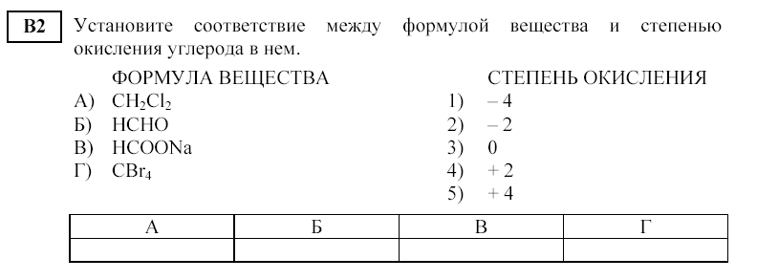
C 1. Определите сумму коэффициентов в уравнении окислительно-восстановительной реакции, схема которой:
Ag + HNO_{3(конц.)} → AgNO₃ + NO₂↑ + …
на основе составленного электронного баланса.

